Veileder til frivillig.no
Frivillig.no er et nettsted utviklet av Frivillighet Norge, og en god måte å synligjøre oppgavene og rekruttere frivillige. På denne nettsiden kan folk som ønsker å bli frivillige se hvilke oppgaver som er tilgjengelig i nærheten av dem. Under følger en veileder til hvordan du bruker frivillig.no og hvordan du legger ut oppdrag.

Steg 1 – Gå til nettsiden og logg inn.
- Start med å gå til www.frivillig.no
- Dersom lokallaget ditt ikke har registrert lokallaget på frivillig.no, så må du gjøre det først

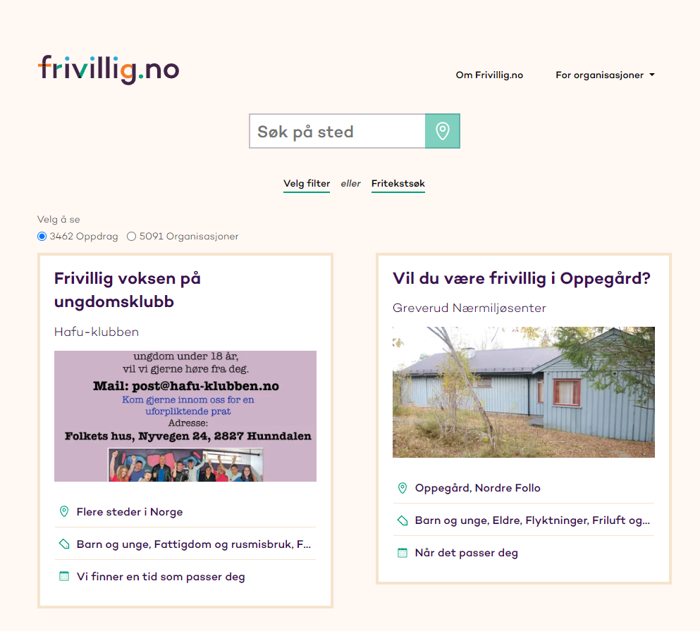
Slik ser forsiden av frivillig.no ut

Steg 2 – Registrere lokallaget på frivillig.no eller logg inn
- Trykk på «for organisasjoner» øverst, og trykk på «registrer ny organisasjon» 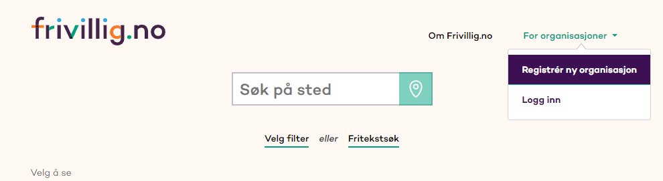
- Hvis du allerede har registrert lokallaget kan du logge inn
- Etter du har trykt på «registrer ny organisasjon», blir du først bedt om å opprette bruker. Etter du har gjort det, kan du trykke på knappen «Ny organisasjon» 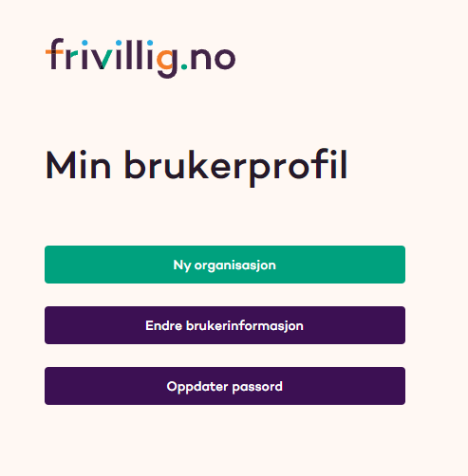
- Legg inn lokallagets organisasjonsnummer, så dukker dere opp i listen under. Velg så riktig lokallag. 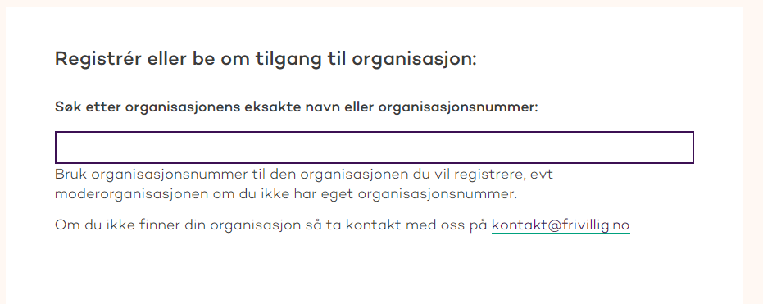
- Fyll ut resten av opplysningene som du blir bedt om, og trykk på «registrer organisasjon» nederst.
- Husk å svar «ja» på spørsmål om dere er en underorganisasjon, og legg inn «Mental Helse» som moderorganisasjon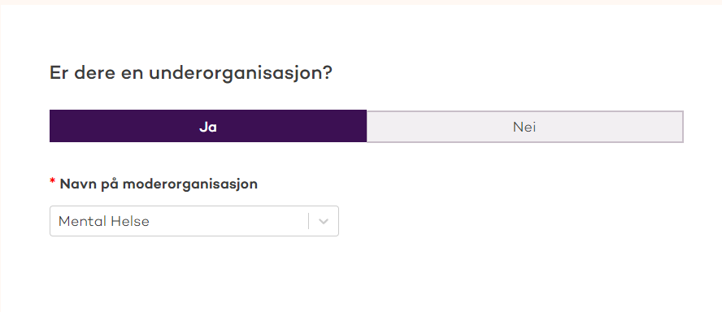
- Du kan også laste opp logo. Du finner logo i vårt dokumentsenter her: https://designmanual.mentalhelse.no/

Steg 3 – legg ut oppdrag
Nå som lokallaget er registrert, kan dere legge ut oppdrag. Her følger en beskrivelse av hvordan.

- Start med å trykk på «nytt oppdrag» 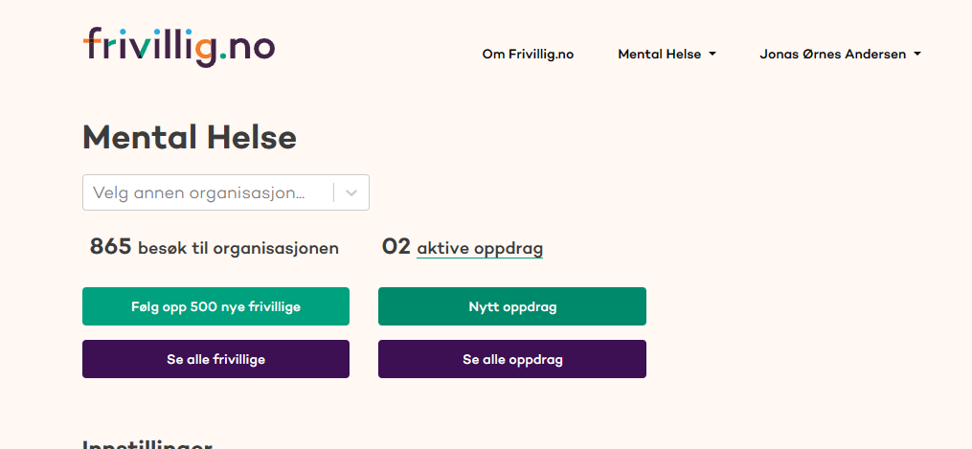
- Fyll deretter ut informasjon om oppdraget. Instruksen på siden skal være nok så grei, men trenger du hjelp kan du kontakte organisasjonsrådgiver
- Dersom dere bruker Mobilise, må dere huke av på at dere bruker eget søknadsskjema for frivillige. Deretter legger dere denne lenken inn i feltet: https://mentalhelse.mobilise.no/www2/Forms/ClerkForm/Clerk.aspx?arr=9080651&lang=NO&conf=5
- Trykk på «lagre oppdrag» når du er ferdig.

Steg 4 – Følg opp de frivillige som melder seg
Når noen melder seg til oppdraget, så får du beskjed på e-posten som er lagt inn. For de som bruker Mobilise, så kommer informasjonen rett inn i frivilligsystemet. Da er det viktig at de frivillige blir kontaktet så fort som mulig, og ikke senere enn to dager etter de har meldt seg.
Inne på frivillig.no, kan du også se oversikt over alle frivillige som har meldt seg. Hold gjerne oversikten oppdatert ved å merk de som er kontaktet som «merk som kontaktet».
Når du ikke lenger trenger frivillige til oppdraget, kan du deaktivere det.

